1. 本案例是在windows窗体编辑界面，在菜单栏点选“项目”

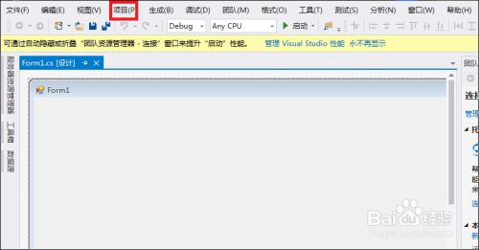

1. 在项目下拉内容中选择“添加类”

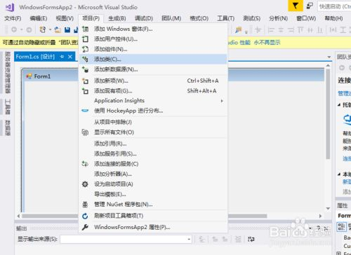

1. 打开添加类的对话框后，在右侧项目中找到并选择“类”

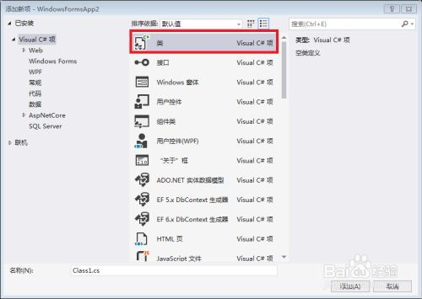

1. 在下面命名框里命名

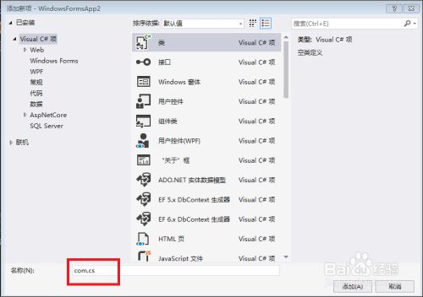

1. 确认OK后点击“添加”

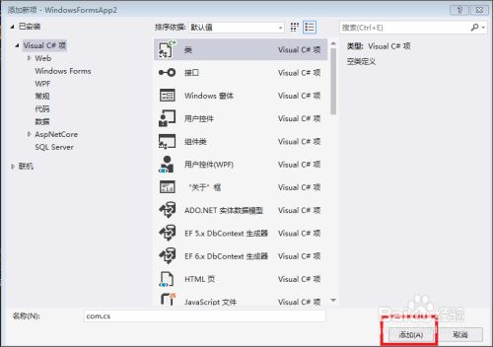

1. 这样就添加了一个类，主界面里会多一个COM.CS的编辑表

